Beszámoló
Telekom Veszprém – Grundfos Tatabánya mérkőzés
Veszprém, 2018. május 6.
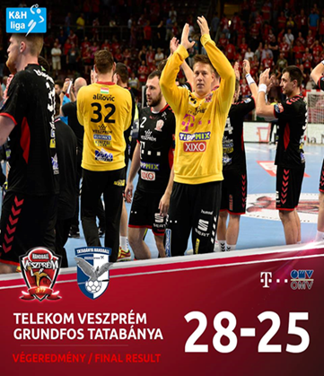
Vasárnap délután 50 fő és a kísérők részvételével indultunk Veszprémbe. A szurkoláshoz „szükséges” dudákkal és sálakkal készültünk.
A Veszprém Aréna Magyarország második legnagyobb vidéki sport- és rendezvénycsarnoka. Itt játssza mérkőzéseit Magyarország legsikeresebb kézilabda csapata a Telekom Veszprém.
Már az is óriási élmény volt valamennyiünk számára, a piros és kék pólós szurkolók vonulása a helyszínre. Az előtérben fotózkodtunk Nagy Laci képmásánál.
A 5096 főt befogadó csarnok teljesen nem telt meg nézőkkel, ám ámulatba ejtett minket. A játékosok bemutatása után megkezdődött a mérkőzés. Az első félidő a Tatabánya négy pontos előnyével zárult. A szünetben kicsit körülnéztünk a csarnokban.
A második félidő igazi jó játékot hozott, megjött a csapatunk hangja is. A lefújás már Veszprém győzelmet zárt.
A közeli büfében a csoportunk megvacsorázott, majd jó hangulatban érkeztünk haza.
